Wrzesień- październik,2020

Po długiej przerwie… wreszcie razem

12 marca 2020 zostały w szkołach zawieszone zajęcia z racji zagrożenia pandemią COVID-19 .Początkowo
zajęcia zawieszono do 25 marca. Minister edukacji Dariusz Piontkowski zachęcał nauczycieli, by w tym czasie wspierali swoich uczniów:. ,, Zdecydowaliśmy się na zawieszenie działalności pracy szkół w sposób tradycyjny, ale to nie oznacza, że chcielibyśmy, żeby uczniowie tylko i wyłącznie wypoczywali w domach”.

Jak wyglądały lekcje w czasie pandemii?

Nauczyciele organizowali wideo rozmowy i prowadzili blogi w mediach społecznościowych. Uczniowie pisali sprawdziany i byli oceniani online. Z biegiem czasu jednak nastroje wśród młodzieży się pogarszały, motywacja do pracy spadła, a nauczycielom brakowało systemowego wsparcia. Wszystko to utwierdziło nas w przekonaniu, że nawet najlepsze aplikacje nie zastąpią prawdziwego kontaktu. Nauczanie na odległość było bardzo trudnym wyzwaniem, nie tylko ze względów technicznych.
I chociaż niektórym z nas wydawać się to może dziwne 1 września 2020 był jednym z bardziej oczekiwanych dni. Wrześniowy wtorek zgromadził większość uczniów na mszy św., którą rozpoczęliśmy rok szkolny 2020/21 z nadzieją , że będziemy się uczyć tradycyjnie , to jest w klasach , z nauczycielem i kolegami .
Nauczanie na odległość to kolejny dowód na to , że nic nie zastąpi kontaktu człowieka z człowiekiem , rozmowy ( na żywo ), a szczególnie tej swoistej atmosfery jaka panuje w szkole .

Inauguracja roku szkolnego 2020/21 w Zespole Szkół
w Gogołowie
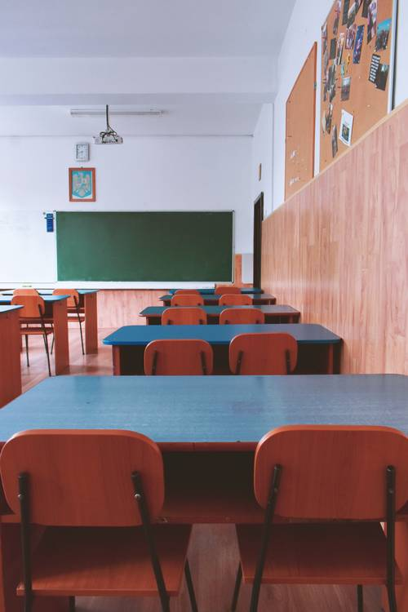
Rozpoczęcie roku szkolnego odbyło się 1 września we wtorek . O 8:30 uczniowie i rodzice przybyli na Mszę Świętą, którą rozpoczęliśmy nowy rok szkolny .Kiedy już wszyscy dotarli do szkoły ,każda klasa miała wyznaczoną salę i wejście, przez które ma dostać się do budynku. Dzieci z kl. I wchodziły wraz z rodzicami do szkoły od strony hali sportowej z zachowaniem środków bezpieczeństwa. Dzieci z klas II – III przyszły z rodzicami do wejścia przez szatnię. Rodzice nie wchodzili do szkoły. Uczniowie byli przejmowani przez pracowników i nauczycieli do sal lekcyjnych. Na dzieci z przedszkola i szkoły rodzice wyczekiwali w wyznaczonej strefie przed wejściem do szatni. Młodzież z k. IV – VIII wchodziła przez wejście główne ,bezpośrednio do sal. Jak już wspomnieliśmy, każda klasa miała swoją pracownię, do której musiała się udać.
Przydział sal :
- kl. I – s. 23 - 1 września wyjątkowo hala sportowa
- kl. II – s. 19
- kl. III – s. 18
- kl. IV – s. 21
- kl. V – s. 20
- kl. VI – s. 16
- kl. VII – s. 10
- kl. VIII – s. 22

Po krótkim spotkaniu z wychowawcami w klasach dzieci bezpiecznie udały się do domów.

Organizacja roku szkolnego
Tradycją szkoły są wybory do samorządu uczniowskiego - uczniowskiej władzy. W roku szkolnym 2020/21 w jego skład weszli:
Przewodnicząca - Kinga Potyrała
Zastępca przewodniczącej - Maria Srebrny
Sekretarz-
Opiekunowie samorządu - pani Anna Wiśniowska i pan Mateusz Dyka .
Sztandar szkoły:
Poczet główny: Poczet zastępczy :
Bartłomiej Niziołek Kacper Bryda
Emilia Młyniec Emilia Machowska
Kornelia Jedziniak Aleksandra Janas
Poszczególnymi klasami opiekować się będą:
Oddział 5-latki - wych. pani Joanna Sokołowska
Oddział „ 0” (6- latki) - wych. pani Anna Sowa
KLASY I-III
Kl. I - wych. pani Hanna Szuba
Kl. II - wych. paniRenata Tybur
Kl. III – wych. pani Małgorzata Ziarko
KLASY IV-VIII
Kl. IV - wych. pani Aneta Pająk
Kl. V – wych. pani Lucyna Cyrulik
Kl. VI – wych. pani Monika Giera
Kl. VII – wych .pan Mateusz Dyka
Kl. VIII - wych. pani Anna Wiśniowska

Kalendarz roku szkolnego 2020/ 2021
- Rozpoczęcie zajęć dydaktyczno- wychowawczych - 1 września 2020
- Zimowa przerwa świąteczna -23-31 grudnia 2020
- Ferie zimowe -1 -14 lutego-2021
- Wiosenna przerwa świąteczna- 1 – 6 kwietnia 2021
- Egzamin ósmoklasisty
-język polski 25 maja 2021 – godz.. 9.00
-matematyka 26 maja 2021 –godz.. 9.00
-język obcy nowożytny 27 maja 2021 –godz. 9.00
- Zakończenie zajęć dydaktyczno-wychowawczych w szkołach – 25 czerwca 2021
- Ferie letnie -26 czerwca -31 sierpnia 2021
Dodatkowe dni wolne od zajęć dydaktycznych:
- 25 listopada – odpust parafialny
- 4 czerwca(piątek po święcie Boże Ciało)
- 24 czerwca(czwartek) – dzień przed zakończeniem roku szkolnego

Rozkład zajęć dodatkowych:
Wtorek 12:50-13:35 klasa 2 Gry i zabawy - mgr Wiśniowska Anna
Poniedziałek 11:50 -12:35 klasa 3 Zespół taneczne - mgr Anna Sowa
Wtorek 12:50-13:35 klasa 3 Klub szachowy -mgr inż. Artur Winiarski
Czwartek 12:50 -13.35 klasa 4 Warsztaty teatralne - mgr Aneta Pająk
Środa 12:50-13:35 klasa 4 klub Szachowy / koło turystyczne -mgr inż. Artur Winiarski
Poniedziałek 13.40 :14.25 klasa 5 Klub odkrywców - mgr Monika Machowska
Wtorek 7.10-7.55 Warsztaty dziennikarskie -mgr Lucyna Cyrulik
Czwartek 13.40 -14.25 klasa 6 Zespół wokalno –muzyczny -mgr Janusz Strzępek

Z życia szkoły
- Marsz Patrona 2020
24 września uczniowie klas 4-8 wraz z wychowawcami uczestniczyli w corocznym ‘’Marszu Patrona’’. Rajd był również powitaniem jesieni i marszem ku pamięci patrona naszej szkoły- generała Ignacego Marcelego Kruszewskiego. Zbiórka odbyła się po drugiej lekcji ,przed szkołą, później wszyscy udali się na Kamieniec, po czym drogą przez las dotarli do grobów nieznanych żołnierzy poległych w czasie II wojny światowej. Tutaj wyznaczone osoby zajęły się porządkowaniem mogił, by następnie z księdzem odmówić modlitwę za poległych. Później wszyscy udali się na Równie, gdzie smażyli pyszne kiełbaski.. Wracaliśmy drogą główną, by niektórzy uczniowie mogli bezpośrednio udać się do domów.
Chociaż marsz był długi, nikt z uczestników nie narzekał na bolące nogi czy zmęczenie. Cieszyliśmy się z takiej formy obchodzenia święta szkoły, z pięknej pogody oraz wspólnego spędzania czasu.
Mamy nadzieję, że w przyszłym roku będziemy świętować podobnie, a dzisiaj dziękujemy organizatorowi i opiekunom- wychowawcom za pomoc i poświęcony czas.
W podobny sposób święto szkoły uczcili nasi najmłodsi koledzy, klasy I-III. Wraz z wychowawcami i opiekunami udali się na cmentarz na grób patrona szkoły gen. Ignacego Marcelego Kruszewskiego, by uporządkować mogiłę, zapalić znicze i złożyć kwiaty.

- Kto ratuje jedno życie ten ratuje cały świat
14 września strażacy z OSP Twierdza odwiedzili Zespół Szkół w Gogołowie i przeprowadzili zajęcia z tematyki Pierwszej Pomocy wśród uczniów z klas 1-8 oraz pracowników szkoły.
Organizacja szkolenia odbywa się dzięki realizowanemu zadaniu pod tytułem „Kto ratuje jedno życie, ratuje cały świat”, a jego celem jest podniesienie kwalifikacji mieszkańców gminy Frysztak oraz strażaków ochotników (kurs kwalifikowanej pierwszej pomocy, szkolenie dla dzieci i dorosłych z zakresu pierwszej pomocy).
Finałem realizacji zadania publicznego będzie organizacja dwudniowych zajęć edukacyjno-sportowo-ruchowych.

- Dzień Chłopaka
30 września obchodziliśmy Dzień Chłopaka i chociaż nazwa mówi, że w tym dniu świętują chłopcy, był to również miły dzień dla dziewczyn- organizatorek tego wydarzenia. Jak zapewne w każdej szkole, także i w naszej nie zabrakło słodyczy, uśmiechów i dobrej zabawy.

- Pasowanie na ucznia klasy I
2 października nasi najmłodsi złożyli uroczyste ślubowanie na ręce dyrektora szkoły, by tym samym stać się formalnymi uczniami Szkoły Podstawowej w Gogołowie.

TEKST ŚLUBOWANIA UCZNIÓW KLAS I:

Ślubuję być dobrym Polakiem, dbać o dobre imię swojej klasy i szkoły.
Ś l u b u j ę

Będę uczyć się w szkole jak kochać Ojczyznę, jak dla niej pracować, kiedy urosnę.
Ś l u b u j ę

Będę starał się być dobrym kolegą, swym zachowaniem i nauką sprawiać radość rodzicom i nauczycielom.
Ś l u b u j ę
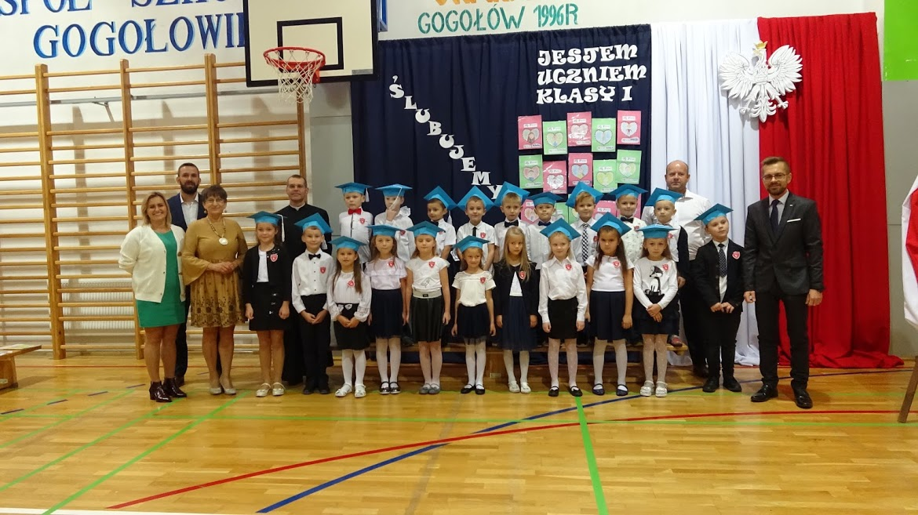

- Próbny alarm przeciwpożarowy
Jednym z podstawowych obowiązków szkoły jest zapewnienie uczniom i pracownikom bezpieczeństwa , dlatego w piątek 9 października odbył się próbny alalrm przeciwpożarowy.Po usłyszeniu sygnału uczniowie z nauczycielami wyznaczonymi drogami ewakuacyjnymi udali się na boisko szkolne , gdzie została sprwadzona obecność .Okazało się ,że brakuje jednego nauczyciela .Wkrótce też strażacy wynieśli na noszach poszkodowanego ,któremu udzielono fachowej pomocy . Następnie uczestniczyliśmy w pokazie udzielania pomocy z uzyciem defibrylatora. A dym wychodzący przez okna jednej z klasopracowni był tylko mistyfikacją. Wszyscy bardzo dobrze zdali egzamin z próbnej ewakuacji szkoły .
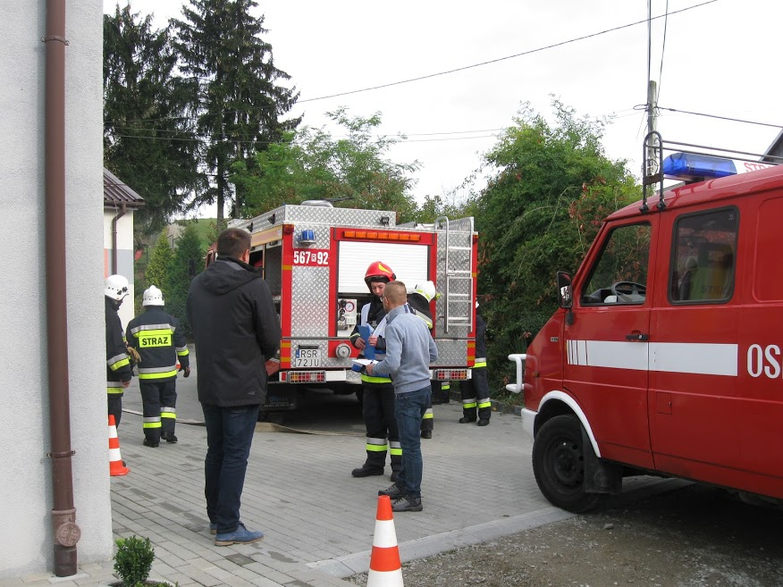

- Dzień nauczyciela
14 października obchodzony jest jako Dzień Edukacji Narodowej , czyli święto wszystkich , którzy w jakikolwiek sposób związani są ze szkołą .Tegoroczne uroczystości miały charakter nieco inny niż ubiegłoroczne, gdyż nie było akademii i spotkań .Mimo to uczniowie swoją postawą i składanymi zyczeniami wyrażali szacunek i wdzięczność dla swoich nauczycieli i wychowawców , a także pracowników obsługi.Nie zabrakło słów :
W dniu tego wspaaniałego święta,
za trudną pracę z nami i okazane serce,chylimy głowy w ogromnej podzięce.

- Rocznice, o których musimy pamiętać
1 września minęła 81 rocznica wybuchu II wojny światowej.

1 września 1939 roku Wojska III Rzeszy bez wypowiedzenia wojny przekroczyły granice z Polską i po niewiele ponad miesiącu walk doprowadziły do kapitulacji państwa polskiego. 17 września 1939 roku kampanię wsparły wojska sowieckiej Armii Czerwonej, dokonując agresji na wschodniej granicy Rzeczpospolitej. Mimo układuobligującego Francję i Wielką Brytanię do zaangażowania militarnego po stronie Polski mocarstwa zachodnie znacząco ograniczyły działania. Od połowy września 1939 roku na granicy francusko-niemieckiej panował spokój, który zapoczątkował tzw. ,,wojnę siedzącą". W tym czasie na przełomie 1939 i 1940 roku Związek Radziecki zaatakował Finlandię, dokonując zaboru części ziem w wyniku tzw. Wojny Zimowej.
Zastój na froncie zachodnim zakończył się w kwietniu 1940 roku wraz z agresją Niemiec na Danię i Norwegię. Po dwumiesięcznej kampanii oba państwa zostały zajęte, a następnie okupowane przez siły niemieckie niemal do zakończenia wojny. W maju 1940 roku wojska niemieckie zaatakowały Belgię, Holandie, Luksemburg i Francję. W trakcie siedmiu tygodni zmasowanej ofensywy terytoria czterech państw zostały zajęte. Francja uzyskała namiastkę samodzielności w postaci marionetkowej Republiki Vichy zlokalizowanej w południowej części przedwojennego państwa. Latem i jesienią 1940 roku rozgorzała bitwa powietrzna o Wielką Brytanię. Niemieckie siły powietrzne Luftwaffe nie zdołały pokonać odpowiednika w postaci brytyjskiego Royal Air Force (RAF) wspieranego przez pilotów z sojuszniczych państw alianckich. W konsekwencji przegrana bitwa zastopowała niemiecką ekspansję w Europie Zachodniej.
Pierwszy etap II wojny światowejzaowocował zajęciem przez Niemców niemal połowy Europy. Na okupowanych terytoriach zainstalowano niemiecką administrację. W tym czasie na emigracji, najpierw we Francji, a następnie w Wielkiej Brytanii, powstawały rządy emigracyjne krajów podbitych przez III Rzeszę , w tym Czechosłowacji, Polski, Norwegii, Holandii, Belgii, Francji. Na podbitych ziemiach Niemcy stworzyli systemmasowej eksterminacji, przede wszystkim ludności żydowskiej. Zagłada narodu żydowskiego nazywana Holocaustem mogła przynieść nawet 6 mln ofiar.
Korzystając ze sprzyjających okoliczności ekspansję terytorialną zaczęły również faszystowskie Włochy.
Zaangażowanie na wielu frontach pokrzyżowało plany hitlerowskich Niemiec. Po początkowych sukcesach siły niemieckie najpierw utknęły w rejonie Moskwy w grudniu 1941 roku, a następnie przegrały niezwykle kosztowne bitwy pod Stalingradem (przełom 1942 i 1943 roku) i pod Kurskiem (lipiec 1943 roku). W 1944 roku wojska sowieckie przeszły do ofensywy, przesuwając się na zachód i wyzwalając kolejne okupowane przez Niemców terytoria. Na przełomie 1944 i 1945 roku wyzwolona została Polska, a w maju 1945 roku siły Armii Czerwonej dotarły do Berlina i zdobyły stolicę III Rzeszy.
W trakcie trwania kampanii radzieckiej w grudniu 1941 roku Japonia zaatakowała amerykańską bazę morską w Pearl Harbor, otwierając tym samym kampanię na Pacyfiku. Po początkowych sukcesach sił japońskich Amerykanie przeszli do zmasowanej ofensywy, której zwieńczeniem było zrzucenie_bomby atomowej na miasta Hiroszima iNagasaki w sierpniu 1945 roku. Skłoniło to Japonię do kapitulacji podpisanej 2 września 1945 roku.
Po agresji japońskiej Amerykanie weszli w skład sił alianckich, wspierając je w ofensywie na froncie afrykańskim, następnie w kampanii przeciwko faszystowskim Włochom (od lipca 1943 roku) i wreszcie w otwarciu tzw. drugiego frontu. W czerwcu 1944 roku siły alianckie dokonały udanego desantu na francuskich plażach Normandii, rozpoczynając ofensywę od strony zachodniej na kierunku niemieckim. III Rzesza była w tym czasie zmuszona do walki na trzech frontach - zachodnim (Francja i kraje Beneluksu), południowym (Włochy) i wschodnim (Związek Radziecki, Polska, Bułgaria, Rumunia, Węgry). W konsekwencji do maja 1945 roku alianci wyzwolili niemal całą Europę, co doprowadziło do kapitulacji sił niemieckich w Europie w dniach 8-9 maja 1945 roku.
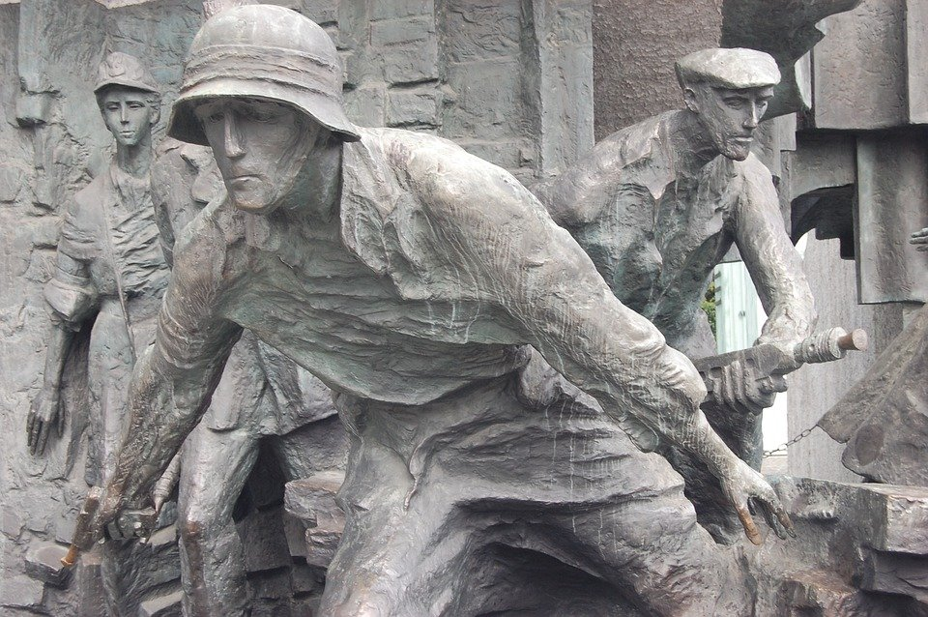

Kalendarz – wydarzenia i daty, o których warto pamiętać
Wrzesień:
1 września (wtorek)- Dzień Weterana, Pierwszy Dzień Szkoły, Rocznica Wybuchu II Wojny Światowej
8 września (wtorek)- Międzynarodowy Dzień Piśmiennictwa, Międzynarodowy Dzień Walki z Analfabetyzmem
9 września (środa)- Międzynarodowy Dzień Urody
10 września (czwartek)- Światowy Dzień Przeciwdziałania Samobójstwom, Światowy Dzień Drzewa, Dzień Solidarności z Osobami Chorymi na Schizofrenię
12 września (sobota)- Światowy Dzień Pierwszej Pomocy, Dzień Programisty, Światowy Dzień Zdrowia Jamy Ustnej
15 września (wtorek)- Międzynarodowy Dzień Demokracji, Europejski Dzień Prostaty
16 września (środa)- Międzynarodowy Dzień Ochrony Warstwy Ozonowej
17 września (czwartek)-Dzień Sybiraka
18 września (piątek)- Dzień Geologii
19 września (sobota)- Dzień Dzikiej Flory, Fauny i Naturalnych Siedlisk
21 września (poniedziałek)- Światowy Dzień Osób z Chorobą Alzheimera, Dzień Służby Celnej, Międzynarodowy Dzień Pokoju
22 września (wtorek)- Początek Astronomicznej Jesieni, Międzynarodowy Dzień bez Samochodu
24 września (czwartek)- Międzynarodowy Dzień Głuchych
27 września (niedziela)- Dzień Polskiego Państwa Podziemnego, Światowy Dzień Turystyki, Światowy Dzień Serca
28 września (poniedziałek- Światowy Dzień Walki z Wścieklizną
30 września (środa)- Międzynarodowy Dzień Tłumacza, Dzień Chłopaka
Październik:
1 października (czwartek)- Światowy Dzień Wegetarianizmu, Międzynarodowy Dzień Ludzi Starszych, Międzynarodowy Dzień Lekarza, Międzynarodowy Dzień Muzyki
2 października (piątek)- Europejski Dzień Ptaków, Światowy Dzień Zwierząt Hodowlanych, Międzynarodowy Dzień Bez Przemocy
4 października (niedziela)-Światowy Dzień Dobroci Dla Zwierząt
5 października (poniedziałek)-Światowy Dzień Nauczyciela
6 października (wtorek)-Światowy Dzień Mieszkalnictwa
9 października (piątek)-Światowy Dzień Poczty
10października (sobota)-Światowy Dzień Zdrowia Psychicznego
12 października (poniedziałek)- Światowy Dzień Chorób Reumatycznych
13 października (wtorek)- Dzień Ratownictwa Medycznego
14 października (środa)- Międzynarodowy Dzień Zmniejszania Skutków Klęsk Żywiołowych, Światowy Dzień Normalizacji, Dzień Nauczyciela (Dzień Edukacji Narodowej)
15 października (czwartek)- Światowy Dzień Mycia Rąk, Międzynarodowy Dzień Kobiet Wiejskich, Dzień Dziecka Utraconego, Międzynarodowy Dzień Niewidomych
16 października (piątek)- Światowy Dzień Żywności, Dzień Papieża Jana Pawła II
17 października (sobota)- Międzynarodowy Dzień Walki z Ubóstwem, Dzień Walki z Rakiem
18 października (niedziela)- Światowy Dzień Monitorowania Wody, Światowy Dzień Menopauzy i Andropauzy, Dzień Łączności, Dzień Poczty Polskiej
19 października (poniedziałek)- Dzień Ratownika
20 października (wtorek)- Światowy Dzień Osteoporozy
22 października (czwartek)- Światowy Dzień Osób Jąkających
24 października (sobota)- Światowy Dzień Informacji Na Temat Rozwoju, Dzień Organizacji Narodów Zjednoczonych
25 października (niedziela)- Światowy Dzień Dziedzictwa Audiowizualnego, Światowy Dzień Modlitwy o Pokój
29 października (czwartek)- Światowy Dzień Chorych na Łuszczycę
31 października (sobota)- Światowy Dzień Oszczędności

Porady na szczęśliwe życie w szkole
Może brzmi to trochę egoistycznie, ale albo Ty zjesz szkołę albo ona zje Ciebie. Nie czekaj aż to się stanie.Dlatego:
1. Przystosuj się
Ewolucja to wieloletnie przystosowywanie się kolejnych pokoleń gatunku do życia w konkretnych warunkach. Skoro nie możesz zmienić idiotycznych warunków (systemu) – przystosuj się. Bądź sprytniejszy i przebieglejszy.
2. Liczy się Twój czas

Szkoła próbuje wypuścić z siebie finalnie absolwentów rozwiniętych w pewnym – tym samym! – stopniu.
Daje Ci masę informacji będących całkowicie zbędnymi i zbyt szczegółowymi. Marnuje Twój czas, w trakcie którego mógłbyś na przykład przeczytać książkę, która nauczy Cię w kilka godzin o wiele więcej niż lekcja, na której siedzisz przez cały rok. Wybieraj zatem to, co będzie Ci potrzebne w życiu.
3. Nie wszystkie lekcje są równie ważne
Tak będą próbowali powiedzieć Ci nauczyciele, ale to nieprawda. To samo tyczy się chodzenia na każdą lekcję bez wyjątku. Na początku chodź na wszystkie. Gdy trafisz na zajęcia dodatkowe, z których nic nie wynosisz, dopiero wtedy podejmij odpowiednią decyzję i zaplanuj działanie.

4. Wykorzystuj swoje prawa
Korzystaj ze swoich praw. Oblicz dopuszczalną ilość nieobecności, rozplanuj je w czasie. Sprawdź ile razy możesz być nieprzygotowany bez konsekwencji i to także rozplanuj.Ogranicz czas poświęcany na robienie zadań i projektów związanych z niewnoszącymi nic zajęciami.
5. Ucz się tego czego potrzebujesz
Pewnie, nie zawsze wiadomo co Ci się w życiu przyda. . Ale próbuj, kwestionuj, pytaj, dlaczego”. To dzięki temu pytaniu naukowcy dochodzą do przełomowych odkryć.
Znajdź czas na to, co Cię interesuje i poświęć się temu – wiąże się to z kolejnym punktem. Chodzi bowiem o to, żeby ze szkoły…

6. Wyciągnąć jak najwięcej
Szkoła jest dla ucznia, a nie uczeń dla szkoły! Wyciągnij z niej tyko to, co Cię interesuje i jest Ci przydatne. Czerp z tego pełnymi garściami i bierz co tylko chcesz! Resztę możesz wyrzucić do pobliskiego śmietnika, bo i tak zaraz o niej zapomnisz. Skup się na tym, co chcesz zyskać dzięki szkole.

7. Zapisz się na dodatkowe zajęcia
Gdy ustalisz już priorytety, nie będziesz uczył się na każdy przedmiot, odpuścisz sobie bzdurne zadania, na które zmarnowałbyś czas, znajdź sobie zajęcia dodatkowe. Lub wolontariat. Ważne żeby było to coś zupełnie innego, od tego z czym spotykasz się na co dzień w szkole.
W przyszłości, podczas rekrutacji pracodawca nie zapyta Cię, z którego przedmiotu miałeś piątki, ale co realnie umiesz oraz w jaki sposób i ile możesz dla niego zarobić. Zastanów się nad tym.

8. Przewiduj i planuj
Zmusiła mnie do tego sytuacja, w której się znajdowałem. Będąc w liceum chodziłem jednocześnie do drugiej szkoły – muzycznej. Odpowiednie zaplanowanie ćwiczeń i ogarniania się do obu szkół zweryfikowało moje poczucie czasu i priorytety w kwestiach szkolnych.

9. Wykorzystuj czas który musisz tam po prostu przesiedzieć
Zamiast patrzeć na zegarek noś ze sobą książkę lub szkicownik, czytaj zaległe artykuły z Pocketa, słuchaj podcastów lub po prostu przygotuj się na kolejne zajęcia. Zadbaj o to żeby nikomu nie przeszkadzać i robić to w miarę dyskretnie.
10. Słuchaj uważnie
Jeżeli nauczyciel mówi sensownie i jesteś w stanie słuchać go w skupieniu wykorzystaj to. Im więcej zapamiętasz z lekcji tym mniej będziesz musiał powtarzać w domu.
11. Zdobywaj doświadczenie
Jeżeli tylko pojawi się taka możliwość, angażuj się we wszelkiego rodzaju wydarzenia szkolne i proponuj własne.

Koń by się uśmiał
Co ma wspólnego jesień z łyżką?
Odp: Je-sie-nią

Jak zapytać Felka o imię?
Odp:Pan-to-felek

Jak się nazywa szef sklepu z roletami?
Odp:Chevrolet

Zespół redakcjyny:
Paulina Maj
Marta Godek
Emilia Młyniec
Kinga Potyrała
Julia Dziepak
Kornelia Jedziniak
Opiekun :Lucyna Cyrulik

